**NAVODILA ZA VPIS GDPR KODE V eAsistent-u**

V brskalniku vpišite https://www.easistent.com, potrdite naslov in brskalnik vas bo usmeril na spletno stran eAsistent-a.



V meniju izberite "VPIS KODE" in dobili boste okence v katerem vpišete GDPR kodo, ki ste jo prejeli.

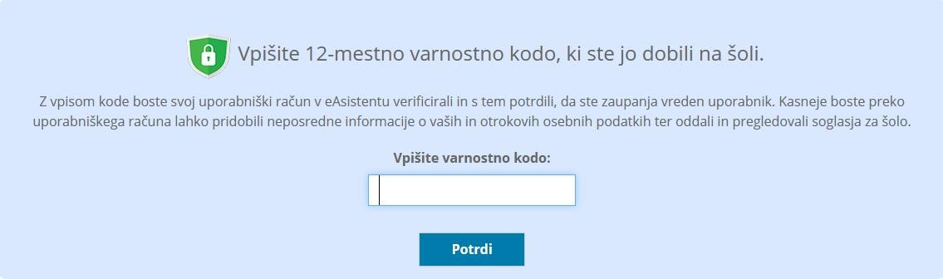

Vpišite GDPR kodo in izberite možnost "Potrdi". Če ste kodo vpisali pravilno se vam bodo prikazale dodatne možnosti kjer je potrebno določiti datum rojstva vašega otroka.

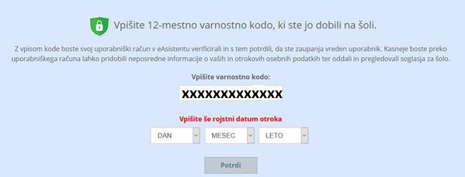

Ko ste izbrali dan, mesec in leto rojstva vašega otroka je potrebno izbrati možnost "Potrdi".

Če se do sedaj vpisani podatki ujemajo, vas bo eAsistent usmeril na naslednjo stran.

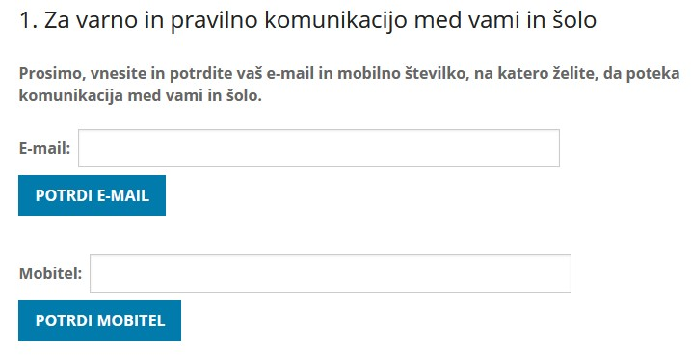V prvi vrstici vnesite svoj elektronski naslov in ga potrdite z izborom "POTRDI E-MAIL".

Na svoj elektronski naslov boste dobili varnostno kodo, ki jo vpišete v obrazec kot prikazuje slika.

Po vpisu varnostne kode boste dobili obvestilo, da

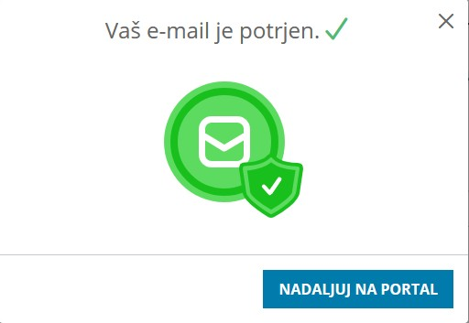

je vaš e

-

mail potrjen kot prikazuje spodnja slik

a

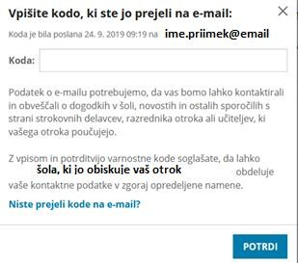

Izberete možnost "NADALJUJ NA PORTAL"

Postopek ponovite še za vaš mobitel. Varnostno kodo pa boste dobili po SMS sporočilu.

Potrebno bo še izbrati možnost kako bo potekala komunikacija med vami in eAsistent-om kot prikazuje spodnja slika.

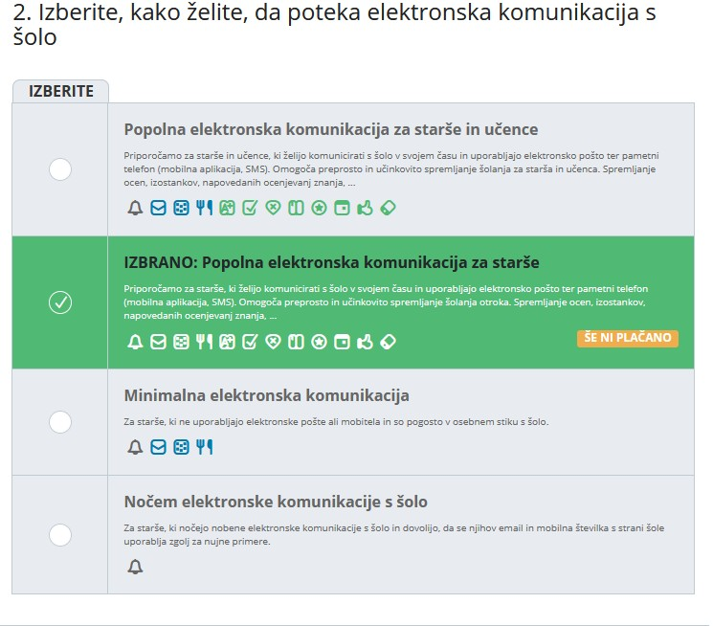

Na koncu se je še potrebno odjaviti.